景德镇市第二人民医院2020年用人计划汇总表
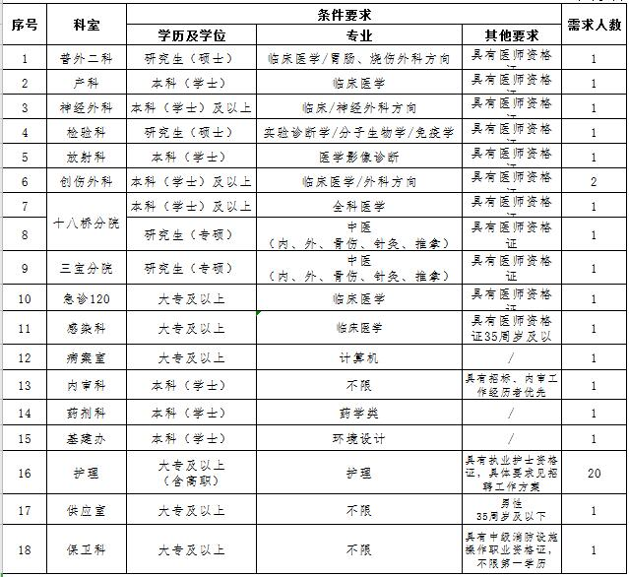

2020年规培生招生计划
